Фоминова Н.А.,
учитель математики и информатики,
МБОУ Медведская ООШ Тоцкого района
Название предмета: Алгебра
Класс: 8
УМК (название учебника, автор, год издания): Алгебра 8 класс, Макарычев Ю.Н., 2013.
Уровень обучения базовый,
Тема урока: Сбор и группировка статистических данных
Общее количество часов, отведенное на изучение темы: 2
Место урока в системе уроков по теме: 1
Цель урока: ввести понятия частоты появления числа в ряду, таблицы частот и таблицы относительных частот; формировать умения составлять таблицы частот, а также находить средние статистические характеристики.
Задачи урока:
Образовательные:
- познакомить учащихся с группировкой статистических данных, составлением таблиц частот и с понятиями «статистика», «частота», «медиана», «среднее арифметическое», «мода», «размах»;
- отработать на практике приемы обработки, структуризации и наглядного представления статистической информации;
- расширить и углубить знания, умения учащихся.
Развивающие:
- содействовать развитию у учащихся мыслительных операций: умение анализировать, синтезировать, сравнивать;
- формировать и развивать общеучебные умения и навыки: обобщение, поиск способов решения;
- способствовать развитию интереса к математике; умений применять новый материал на практике и в жизни.
Воспитательные:
- вырабатывать внимание, самостоятельность при работе на уроке;
- способствовать формированию активности и настойчивости, высокой работоспособности;
- помочь осознать ценность совместной деятельности;
- воспитывать культуру речи, внимание к точности формулировок.

Планируемые результаты:
Предметные
1. Формирование представлений о математике как о методе познания действительности, позволяющем описывать и изучать реальные процессы и явления
2. Овладение навыками устных, письменных, инструментальных вычислений.
3. Развитие умения проводить логические обоснования
4. Овладение простейшими способами представления и анализа статистических данных
5. Формирование представлений о статистических закономерностях в реальном мире и о различных способах их изучения; развитие умений извлекать информацию, представленную в таблицах, описывать и анализировать массивы числовых данных с помощью подходящих статистических характеристик
Метапредметные
1. Умение развивать мотивы и интересы своей познавательной деятельности
2. Умение определять понятия, устанавливать аналогии, строить логическое рассуждение и делать выводы.
3. Умение применять модели и схемы для решения учебных и познавательных задач.
4.Умение организовывать учебное сотрудничество и совместную деятельность с учителем и сверстниками; работать в группе: находить общее решение и разрешать конфликты на основе согласования позиций и учёта интересов; формулировать, аргументировать и отстаивать своё мнение.
6. Умение осознанно использовать речевые средства в соответствии с задачей коммуникации для выражения своих чувств, мыслей и потребностей; планирования и регуляции своей деятельности.
7. Формирование и развитие компетентности в области использования информационно-коммуникационных технологий.
Личностные
1. Готовность и способность обучающихся к саморазвитию, сформированность их мотивации к обучению и целенаправленной познавательной деятельности, социальные компетенции.
2. Формирование коммуникативной компетентности в общении и сотрудничестве со сверстниками, взрослыми в процессе образовательной деятельности.
3. Умение грамотно излагать свои мысли в устной и письменной речи с применением математической терминологии.
4. Формирование навыков само и взаимоконтроля.

Техническое обеспечение урока: учебник, доска, цветные мелки, презентация (по желанию учителя)..
Дополнительное методическое и дидактическое обеспечение урока (возможны ссылки на интернет-ресурсы):

Содержание урока
I. Организационный момент.
II. Устная работа.
1)Вопросы для устного ответа:

1. Какие статистические характеристики вы знаете? (Среднее арифметическое, размах, мода и медиана числового ряда);
2. Что такое среднее арифметическое ряда? (Это частное от деления суммы этих чисел на число слагаемых);
3. Что такое размах ряда чисел? (Это разность между наибольшим и наименьшим из этих чисел);
4. Что называют модой ряда чисел? (Это число, наиболее часто встречающееся в данном ряду);
5. Сколько мод может иметь числовой ряд? (Одну, несколько, ни одной);
6. Как упорядочить ряд чисел? (Записать числа так, чтобы каждое последующее число было не меньше (не больше) предыдущего);
7. Как находят медиану упорядоченного ряда чисел? (Если чисел нечетное число – то это число, записанное посередине; если четное – среднее арифметическое двух чисел, записанных посередине).
2) Даны ряды:
1) 4; 1; 8; 5; 7.
2) ; 9; 3; 0,5; .
3) 6; 0,2; ; 4; 7,3.
Найдите:
а) наибольшее и наименьшее значения каждого ряда;
б) размах каждого ряда.
III. Объяснение нового материала.
Ещё в курсе алгебры 7 класса мы с вами познакомились с некоторыми из характеристик статистики.
Напомним, что статистика это один из разделов математики. Она помогает нам накапливать и анализировать информацию, делать выводы, планировать результат.
Рисуем схему на доске и в тетрадях
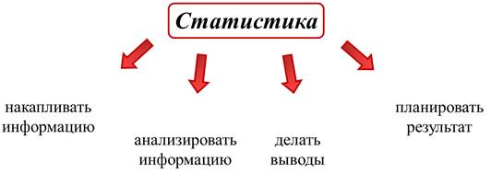
Само слово статистика происходит от латинского «статус», означающего «состояние дел».
Определение:
Статистика – это наука, которая занимается получением, обработкой и анализом количественных данных о разнообразных массовых явлениях, происходящих в обществе и природе.
Пусть, например, на концерт одной известной группы было продано 2000 билетов. Участники группы решили выяснить кого больше среди почитателей их музыки: мужчин или женщин.
Конечно, определить количество тех или иных будет очень сложно. И тут нам на помощь приходит статистика. В тех случаях, когда бывает сложно или даже невозможно провести полное исследование, его заменяют выборочным. Т.е. если известно, что среди 50 посетивших концерт было 40 мужчин и 10 женщин, то можно сделать вывод, что среди всех 2000 купивших билеты, мужчин было больше.
В таких случаях, множество всех объектов, или в нашем случае, множество всех зрителей, называется генеральной совокупностью.
А та часть объектов, которая выбирается для исследования, называется выборочной совокупностью, или выборкой. В нашем случае – это те 50 человек, пол которых мы точно знаем. При этом выборка должна быть представительной, или, как говорят, репрезентативной, т.е. достаточной по объему и отражающей характерные особенности исследуемой генеральной совокупности.
Для обобщения и систематизации данных, полученных в ходе статистического наблюдения, их по какому-либо признаку разбивают на группы и результаты, характеризующие каждую группу, сводят в таблицы.
Пример, в конце учебного года провели контрольный срез по математике. В ходе проверки теста получили следующие результаты: «двойку» получили 3 ученика, «тройку» - 6 учеников, «четвёрку» - 11 учеников и «пятёрку» - 7 учеников.
Эти данные можно свести в таблицу.
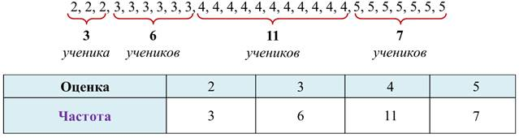
Заметим, что в нижней строке таблицы указывается количество учеников, получивших ту или иную оценку. Или иными словами, указывается частота появления этого числа в общем ряду полученных оценок.
Такую таблицу называют таблицей частот.
Давайте проведём анализ полученных данных.
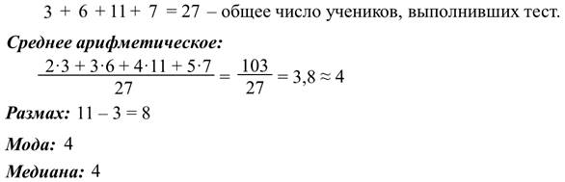
Иногда в таблице для каждого данного указывают не частоту, а отношение частоты к общему числу данных в ряду. Это число, выраженное в процентах, называют относительной частотой, а саму таблицу – таблицей относительных частот.
Для нашего примера таблица относительных частот выглядит так:
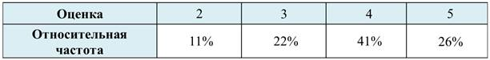
Нетрудно убедиться, что в данном случае сумма относительных частот составляет 100%. Вообще сумма относительных частот, полученных в результате любого исследования, равна 100%.
Заметим, что если в ряду имеется большое число данных и одинаковые значения встречаются редко, то таблицы частот или относительных частот теряют наглядность и становятся излишне громоздкими. В таких случаях для анализа данных строят интервальный ряд.
Для этого разность между наибольшим и наименьшим значениями делят на несколько равных частей и, округляя полученный результат, определяют длину интервала. За начало первого интервала часто выбирают наименьшее данное или ближайшее к нему целое число, не превосходящее его. Для каждого интервала указывают число данных попадающих в этот интервал. При этом граничное число считают относящимся к следующему интервалу.
Пример. В магазине выясняли возраст потребителей йогурта. По результатам опроса 100 человек была составлена следующая таблица распределения потребителей йогурта по возрасту.
Пользуясь составленной таблицей, найдём средний возраст, потребителей йогурта. Для этого составим новую таблицу частот, заменив каждый интервал числом, которое является его серединой.
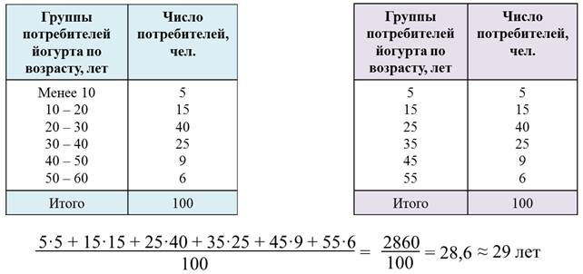
Необходимо затем подытожить, какие статистические характеристики теперь могут находить учащиеся. Для этого на доску можно вынести пример:
Упорядоченный ряд чисел: 1; 2; 2; 3; 4; 4; 5; 5; 5.
1) Размах: 5 – 1 = 4;
2) Среднее арифметическое: ;
3) Мода: 5;
4) Медиана: 4.
IV. Формирование умений и навыков.
На этом уроке учащиеся отрабатывают умения составления таблиц частот и таблиц относительных частот, а также статистических характеристик. Необходимо следить, чтобы учащиеся чётко мотивировали свои ответы, избегали формализации.
1. № 1028.
Р е ш е н и е
Кандидат | Алексеев | Иванов | Карпов
Количество  голосов | 13 | 23 | 14
Проверяем, что 13 + 23 + 14 = 50.
Данных недостаточно, чтобы сделать вывод о предстоящих результатах голосования.
2. Подсчитывая число семян сорных растений в 15 одинаковых пакетах, получили такие данные:
3, 1, 0, 3, 2, 2, 1, 0, 1, 3, 2, 1, 0, 0, 2.
Представьте эти данные в виде таблицы частот.
Р е ш е н и е
Количество  сорных семян | 0 | 1 | 2 | 3
Число пакетов | 4 | 4 | 4 | 3
Проверяем, что 4 + 4 + 4 + 3 = 15.
3. № 1030.
Р е ш е н и е
Находим общее число учащихся (сумма чисел в правом столбце);
п = 625.
Относительные частоты вычисляем делением каждого числа в правом столбце на 625 и умножаем на 100 % (с округлением до 1 %):
Число  выполненных заданий | 0 | 1 | 2 | 3 | 4 | 5 | 6
Относительная частота, (%) | 0 | 4 | 8 | 14 | 36 | 23 | 14
Проверяем: 0 + 4 + 8 + 14 + 36 + 23 + 14 = 99 %. А должно быть 100 %. Это результат округления. В таких случаях увеличивают на 1 число, которое имеет самую большую отброшенную дробную часть; в данном случае это = 8,48; в таблице процент выполнивших 2 задания следует записать 9 вместо 8.
4. № 1031.
Р е ш е н и е
Наибольшее различие в числе допущенных ошибок: 6 – 0 = 6.
Типичное число ошибок: 3 (встречается 26 раз из 70).
Использованы: размах и мода.
5. № 1032.
Р е ш е н и е
1) Данные представлены в виде таблицы частот, поэтому среднее арифметическое находим по формуле.
.
Эта величина характеризует среднее количество акций на руках одного сотрудника.
2) Размах А = х_{max} – x_{min} = 100 – 2 = 98.
Размах показывает, что разброс наблюдаемых значений очень велик.
3) Мода М = 2 показывает, что наибольшее число сотрудников приобрело по 2 акции.
О т в е т: ≈10,44; ≈98; 2.
V. Повторение
Решение заданий из сборника ОГЭ
VI. Итоги урока.
В о п р о с ы у ч а щ и м с я:
– Что называется таблицей частот?
– Какие данные заносятся в таблицу относительных частот?
– Какие существуют средние статистические характеристики?
– Объясните на примере, как по таблице частот находят среднее арифметическое, размах и моду.
VII. Рефлексия:
1) Что вызывало у вас затруднения в начале урока и что стало понятно в течение урока?
2) Какие моменты урока особенно понравились? Когда вам было неуютно? Почему?

Общая характеристика знаний учащихся, определение положительных и отрицательных моментов.
Сообщение оценок учащимся.

VIII. Домашнее задание: № 1029, № 1033, № 1093.

